东北育才学校高三年级第五次模拟考试
文科综合试卷
本试卷分第Ⅰ卷（选择题）和第Ⅱ卷（非选择题）两部分，共14页。其中第Ⅱ卷第42—46题为选考题，其它题为必考题，满分300分。考试时间为150分钟。
第Ⅰ卷（选择题 共140分）
本卷共35个小题，每小题4分，共140分。在每小题给出的四个选项中，只有一项最符合题目要求。请将正确答案涂在答题卡上。
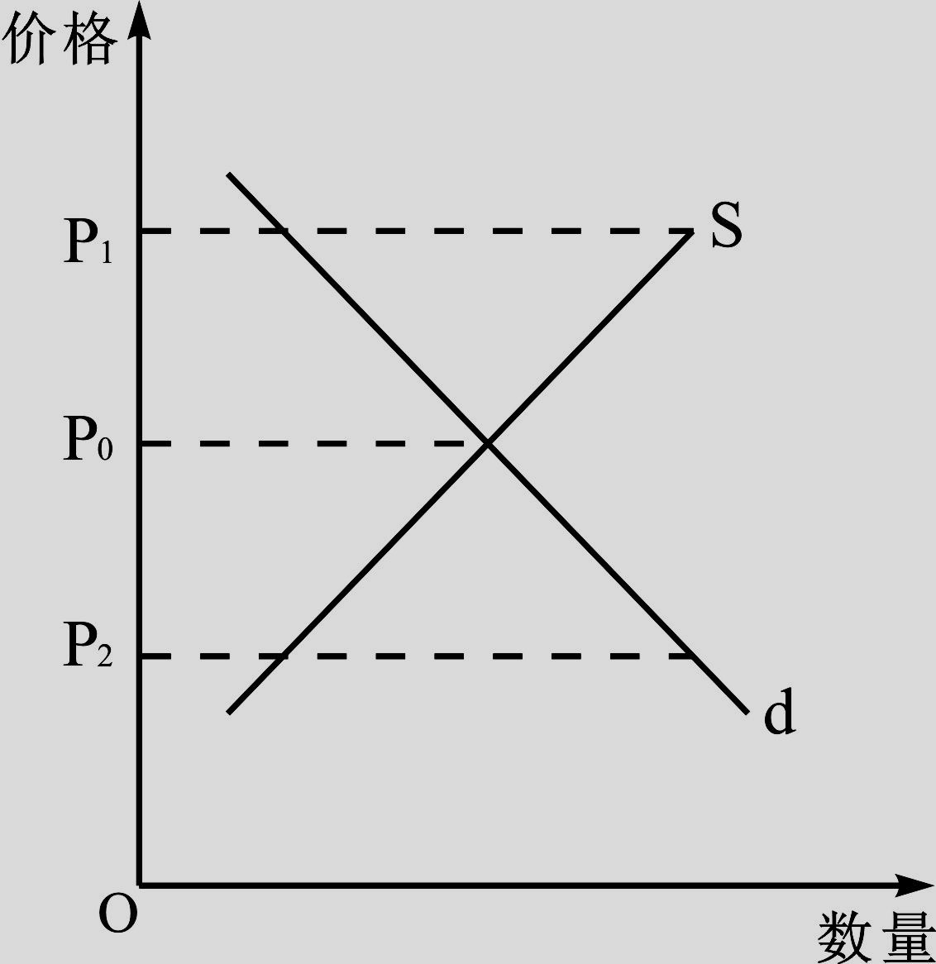
12．2016年9月1日起，H省2700多种药品取消政府限价，物价部门不再干预。下图反映了甲药品当前的市场供求状况（当前价格为P₀）。若此时政府对甲药品进行最高价格限制，不考虑其他因素影响，下列分析正确的是
①若最高限价为P₁，则限价对甲药品供求不产生影响
②若最高限价为P₁，则甲药品价格上涨，导致供过于求
③若最高限价为P₂，则甲药品价格下降，出现市场短缺
④若最高限价为P₂，则甲药品的生产企业会普遍亏损
A．①② B．③④ C．①③ D．②④
13．从搅动春节的微信红包，到与打车软件的亲密合作，再到令人眼花缭乱的互联网理财产品，互联网正渗入百姓金融生活的各个角落，为中小投资者带来收益，也给传统金融企业带来新的活力。这表明
①互联网企业创新推动金融产业优化升级
②金融企业通过技术进步形成了新的竞争优势
③居民投资理财的品种和渠道更加多样化
④新的消费热点的出现带动一个产业的出现和成长
A．①④ B．②③ C．①③ D．②④
14．与以往相比，现在实施的《中华人民共和国促进科技成果转化法》的修订可谓“大刀阔斧”，它对科研人员的权益进行了全方位保障，明确了企业在科研中的主体地位，真正做到了从法律层面为实施创新驱动发展保驾护航。该法律修订的经济意义在于ziyuanku.com
①推动企业承担守法经营的社会责任 ②健全科技等生产要素按贡献参与分配的制度
③完善市场规则以规范市场经济秩序 ④坚持科技创新这一转变发展方式的主攻方向
A．①③ B．①④ C．②③ D．②④
15．全国推进内贸流通现代化电视电话会议指出，要加快推进内贸流通现代化，将内贸流通打造成经济转型发展的新引擎、资源优化配置的新动力。为此，需要
①以转变发展方式作为发展的主题 ②发挥市场在资源配置中的决定性作用ziyuanku.com
③建立公平、公正的市场秩序 ④进一步提高我国对外开放的水平
A．①④ B．③④ C．②③ D．①②
16．某市物价局主持召开了城市居民管道天然气价格改革听证会，就城市居民管道天然气价格改革方案进行了公开听证。各位听证会参加人在会上畅所欲言，就城市居民供气价格改革这一议题提出了自己的意见和建议。该市物价局的这一举措
①有助于决策充分反映民意，体现价格决策的科学性
②有助于民主管理贴近实际，增强公民的社会责任感
③推动了公民积极参与政治，体现人民民主的真实性 ziyuanku.com
④有利于公民对决策的理解，确保直接行使国家权力
A．①② B．③④ C．①③ D．②④
17．《关于加强和改进行政应诉工作的意见》提出，行政机关要支持人民法院受理和审理行政案件，认真做好答辩举证工作，依法履行出庭应诉职责，配合人民法院做好开庭审理工作。这一要求有利于
①加强司法监督，推动依法治国方略 ②转变政府职能，提高公共服务水平
③推进简政放权，推进法治政府建设 ④坚持依法行政，规范行政权力运行
A．①② B．①④ C．②③ D．③④
18．2016年7月25日，中共中央在中南海召开党外人士座谈会，就当前经济形势和下半年经济工作听取各民主党派中央、全国工商联负责人和无党派人士代表的意见和建议。这说明
①共产党积极履行管理经济发展的职能 ②共产党和民主党派是通力合作的亲密友党
③政协具有政治协商、参政议政的职能 ④协商民主是我国人民民主的重要形式
A．①③ B．①④ C．②③ D．②④
19．歌剧《星星之火》是新中国第一部反映东北抗联题材的歌剧，1950年在哈尔滨首演，剧中经典唱段《革命人永远是年轻》等传唱了大半个世纪。今天，复排后的歌剧重新创编了音乐形式，增加了舞蹈元素，使人物塑造更加丰满。之所以进行旧剧新编，是因为
①传统文化具有鲜明的民族性 ②传统文化要在发展的基础上继承
③传统文化具有相对稳定性 ④传统文化要适应社会发展的需要
A．①④ B．③④ C．②③ D．①②资*源%库 ziyuanku.com
20．2016年1月16日，亚投行标志物“点石成金”在亚洲基础设施投资银行开业仪式上正式亮相。标志物象征成员国期待亚投行不断创造点石成金的奇迹，设计包含了精诚所至、金石为开的深意。这说明
①意识活动具有直接现实性 ②意识活动具有主动创造性
③意识是对客观存在的能动反映 ④意识对物质具有能动地反作用
A．①④ B．③④ C．②③ D．①②

21．2016年1月21日，为了适应当前预算单位支付结算管理需要，进一步完善公务卡制度体系，财政部、中国人民银行公开印发了《单位公务卡管理办法(试行)》，并发出通知，选择江苏省和深圳市开展单位公务卡试点，形成可复制、可推广的经验。这一举措的哲学依据是
①要充分把握事物发展的特殊性 ②要勇于去承认矛盾和揭露矛盾
③矛盾的特殊性指导着矛盾的普遍性 ④矛盾的特殊性蕴含着矛盾的普遍性
A．①④ B．③④ C．②③ D．①②
22．2016年起正式施行的《居住证暂行条例》，根据我国经济社会发展的内在要求，取消暂住证，全面实施居住证，从制度上保障流动人口的合法权益，使他们能够享受基本公共服务，进一步实现社会公平。从唯物史观看，暂改居
①是上层建筑适应经济基础的体现 ②是生产关系适应生产力的体现
③体现出价值判断的社会历史性 ④体现出价值判断的主体差异性
A．①③ B．①④ C．②③ D．②④
23．“胜败兵家事不期，包羞忍耻是男儿。江东子弟多才俊，卷土重来未可知。”杜牧的《题乌江亭》蕴含的辩证唯物主义思想是
①事物发展变化过程中充满偶然性和曲折性，要正视现实
②意识是人脑的特有机能，胜败乃兵家常事，要善于谋略
③量变是质变的必要准备，失败是成功之母，要抓住机遇
④胜和败对立统一，在一定条件下相互转化， 要创造条件
A．①② B．③④ C．②③ D．①④

38．（26分）阅读下列材料，回答问题。
材料一：高铁的迅猛发展，给中国铁路运输带来巨大变化，改变了春运期间“买票难”的情况。高铁给其沿线地区带来的综合变化，更是潜在而巨大的。但随着市场的变化，航空业的进步，高铁尤其是路程长的高铁价格并不具有优势，全面看待高铁发展，理顺关系、健康发展是高铁发展的下一个关键。十八届五中全会通过的“十三五”规划建议，提出了“创新、协调、绿色、开放、共享”的发展理念，我国高铁建设应切实贯彻这一“五大发展理念”，破解自身发展难题。
材料二：国家发改委宣布，从2016年1月1日起放开高铁动车票价，改由中国铁路总公司自行定价，并可以根据市场竞争状况和客流分布等因素实行一定的折扣票价，即由铁路总公司自主制定一个高限的基准价格，然后根据各条线路的冷热情况，具体实行不同的折扣价格，消息一出，众多网友和各路专家纷纷发表自己的看法。
（1）结合材料一和所学经济生活知识，概括我国高铁发展现状（6分），并分析如何贯彻“五大发展理念”，破解高铁发展难题，厚植高铁发展优势。（8分）
WWW.ziyuanku.com

（2）结合所学政治生活知识，如果请你参加铁路总公司自主制定高限的基准价格听证会，你会怎样做，并谈谈其他听证会参加者应如何做（12分）

39．(26分)阅读材料，回答问题。
每个走向复兴的民族，都离不开价值追求的指引；每段砥砺奋进的征程，都必定有精神力量的支撑。党的十八大以来，党中央大力推进、持续深化社会主义核心价值观的培育和弘扬，“在人的心灵里搞建设”，久久为功，驰而不息。
倡导优良家风，使其成为推进社会主义核心价值观落地生根的重要抓手。培育乡贤文化，重构乡村本土文化，敦厚民心民风，激励向上向善。重视传统节日，让其成为爱国节、文化节、道德节、情感节、仁爱节、文明节，彰显了节日文化内涵，树立了节日新风。八项规定、群众路线教育实践活动、“三严三实”专题教育、“打虎拍蝇”……有效激发了全社会崇德向善的正能量；国家公祭日、纪念抗战胜利70周年大阅兵……传播爱国主义精神，引导人们树立和坚持正确的历史观、民族观、国家观、文化观，增强做中国人的骨气和底气。全国道德模范评选、时代楷模发布、感动中国人物表彰，“身边好人”“寻找最美”……无数道德灯塔在全国挺立，照亮了整个社会的价值星空。学雷锋、志愿服务在大江南北蔚然成风，与文明城市、文明村镇、文明单位、文明家庭、文明校园等创建活动同频共振。WWW.ziyuanku.com
(1)每个走向复兴的民族，都离不开价值追求的指引；每段砥砺奋进的征程，都必定有精神力量的支撑。结合材料，运用“认识社会与价值选择”的相关知识，说明培育和弘扬社会主义核心价值观的理由。(12分)

(2)结合材料，运用文化生活中发展先进文化的知识，谈谈国家是怎样“在人的心灵里搞建设”的。(10分)

(3)结合实际，请就培育和弘扬社会主义核心价值观拟定两条宣传标语(要求朗朗上口)。（4分）

东北育才学校高三年级第五次模拟考试WWW.ziyuanku.com
文科综合答案
政治科答案
12C 13 C 14 C 15 C 16 C 17 B 18 D 19 B 20 C 21 A 22 A 23 D
38.（1）现状：我国高铁发展速度较快，质量较高，提高了人们的出行水平，同时带动了周边地区的发展（3分） 但随着市场的变化，航空业的发展，高铁不具有价格优势等问题也给高铁发展带来压力，转变高铁发展方式势在必行（3分）
做法：①科技创新是提高社会生产力的战略支撑。面对同行业带来的压力，高铁发展应贯彻创新理念，增强创新驱动发展新动力。
②高铁建设要全面落实协调理念，注重整体布局，促进高铁现代化各方面协调发展
③高铁发展应深入贯彻落实科学发展观，努力推进绿色发展、循环发展、低碳发展，把生态文明建设放在突出地位，融入高铁发展的各方面和全过程，贯彻绿色理念。
④经济全球化大背景下，生产要素在全球范围内流动速度的加快、国际分工水平的提高一级国家贸易的迅速发展，为高铁经济提供了更加广阔的发展空间。高铁发展应乘势而上，贯彻开放理念。
⑤高铁发展一定程度上解决了“出行难”的问题，应把以人为本作为核心立场，这样才能健康发展，未来高铁发展应进一步贯彻共享理念。(每点2分，任意4点即可得8分)
（2）我应如何做：积极行使公民的知情权，依照法定程度申请参加听证会；（2分）
出于公心，充分表达对铁路总公司制定高限的基准价格的想法（2分）
①铁路相关部门应充分调研，考虑广大消费者的合理利益诉求，提出听证申请
②政府应坚持为人民服务的宗旨和对人民负责的原则，转变职能，建设服务型政府，既遵循市场规律，又充分反映民意，科学决策
③作为被邀请参加听证会的人大代表，要与人民群众保持密切联系，听取和反映人民群众对高铁高限基准价格的意见和要求，依法履行自己的权利和义务。
④作为被邀请参加听证会的政协委员，要发扬社会主义民主，行使参政议政职能，为实现高铁健康发展、科学发展，维护消费者合法权益作出努力。（每点2分，共8分，其他参与者酌情给分）
39. (1)社会意识具有相对独立性，正确的价值观能为社会发展提供精神力量的支撑。上层建筑反作用于经济基础，正确的核心价值观有助于推动经济建设顺利进行。价值观具有导向作用，正确的价值观将引领中华民族复兴进程。价值判断是价值选择的基础，正确的价值观将引导全国人民投身于民族复兴的伟大行动中。
(2)走中国特色社会主义文化发展道路，树立高度的文化自觉和文化自信，增强价值认同感。开展多种形式的精神文明创建活动，建设社会主义精神文明。弘扬和培育社会主义核心价值观，引领社会思潮，凝聚社会共识。全面提高公民道德素质，创造践行社会主义荣辱观、学习模范人物的文化氛围。
(3)答案示例：①标语：知行统一，行胜于言。依据：坚持实践的观点。②标语：文明养成，从小做起。依据：量变是质变的前提和必要准备。(本题具有开放性，言之有理均可酌情给分)

